使用最基本的jdbc连接数据库进行测试

代码为HCP SDK样例代码

下载地址<https://tools.hana.ondemand.com/>

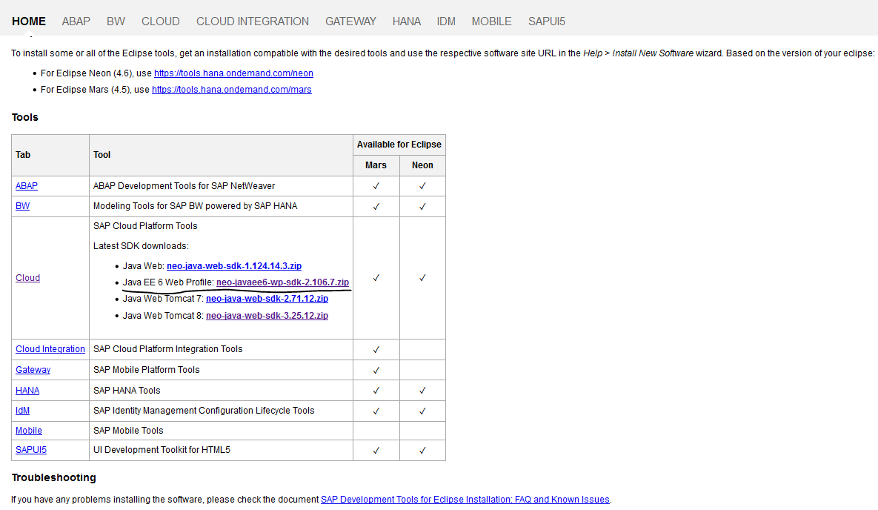

1. HANA SCHEMA 测试

数据库schema

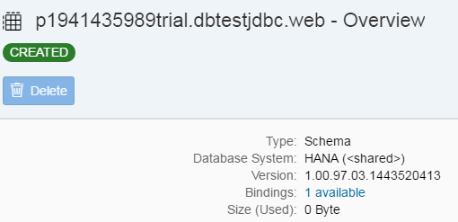

为程序绑定数据源（使用默认default绑定）

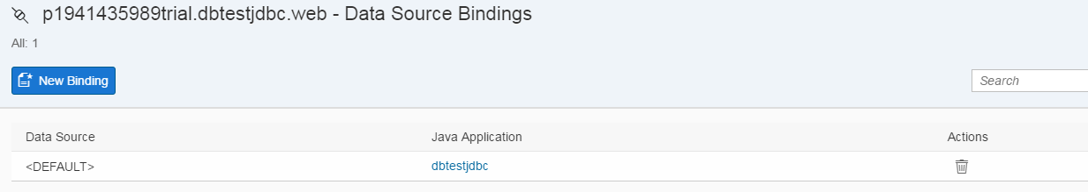

程序中使用JNDI读取到对应的数据源，这样以后切换数据库就不需要更改程序，数据库绑定和用户名密码设置全可以在HCP上完成

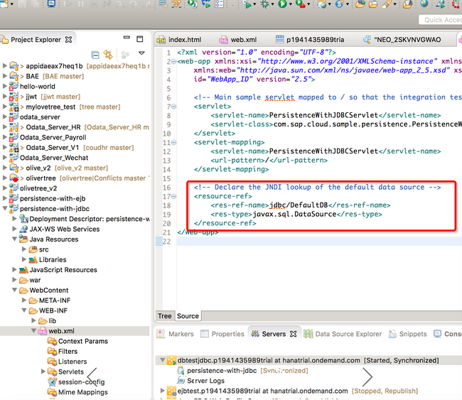

运行测试程序

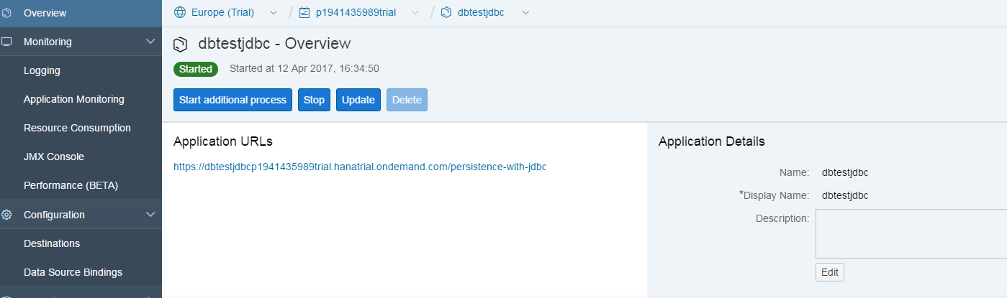

往表里插一条数据

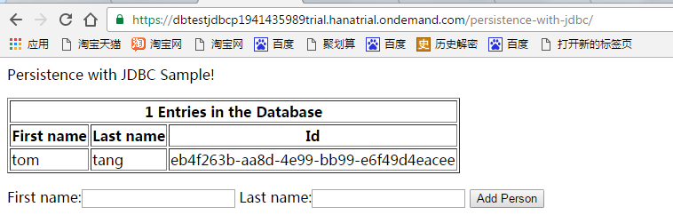

查看数据库是否更新

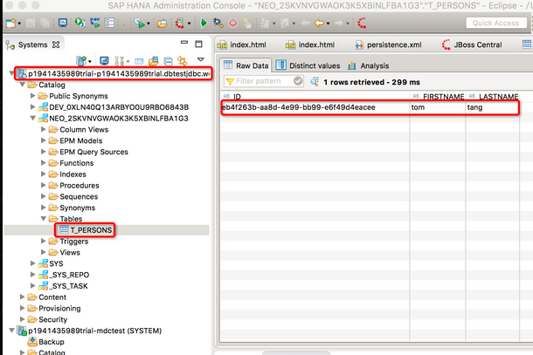

1. HANA MDC 测试

同一个程序，切换数据源绑定到HANA MDC数据库

删除原来数据源的绑定

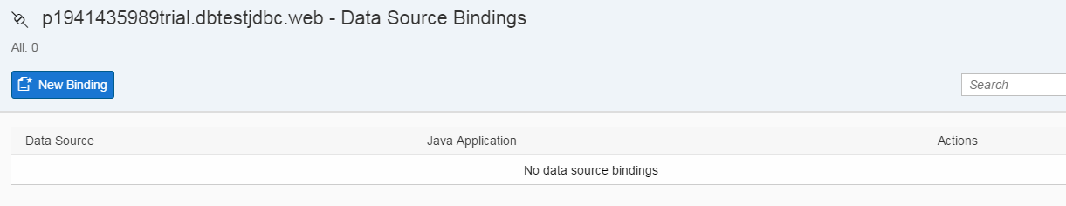

将程序绑定到HANA MDC数据库上

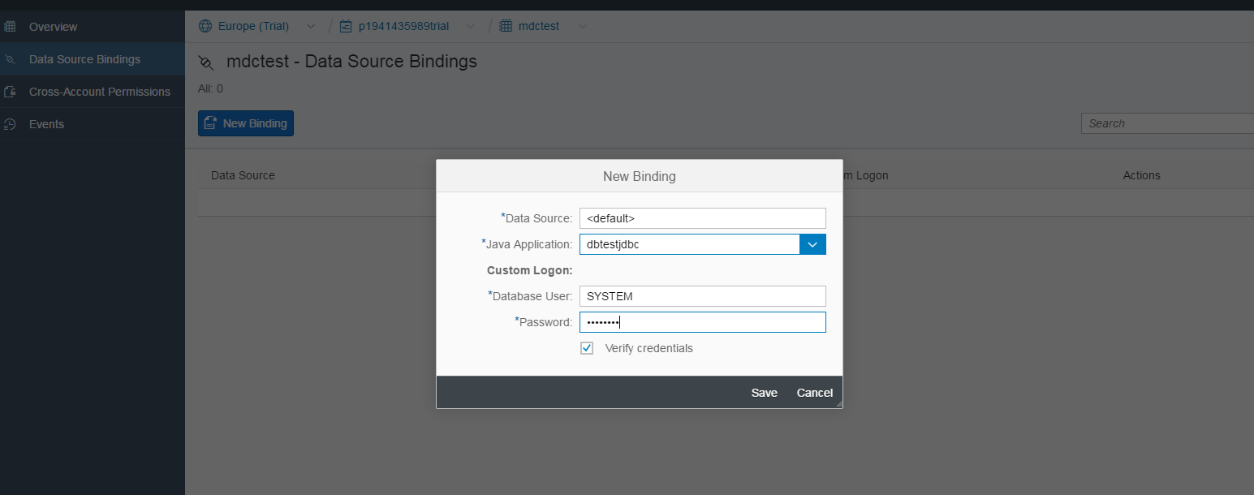

Restart程序，然后运行

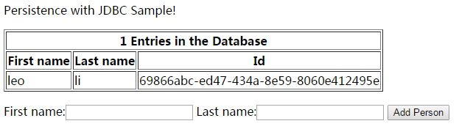

查看数据库是否更新

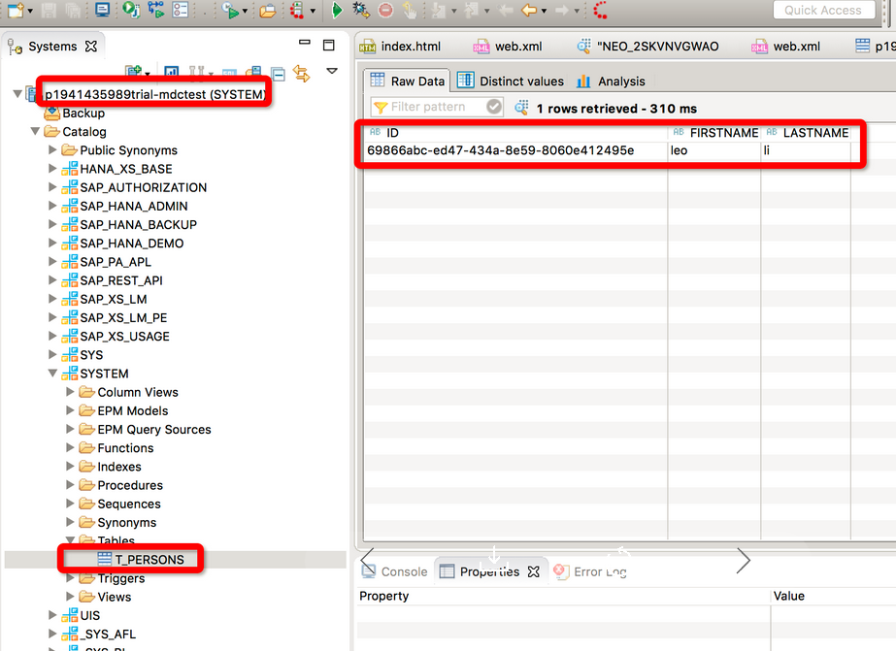

以下是如何通过eclipse hana tool 来连接hcp数据库

1. 下载eclipse插件

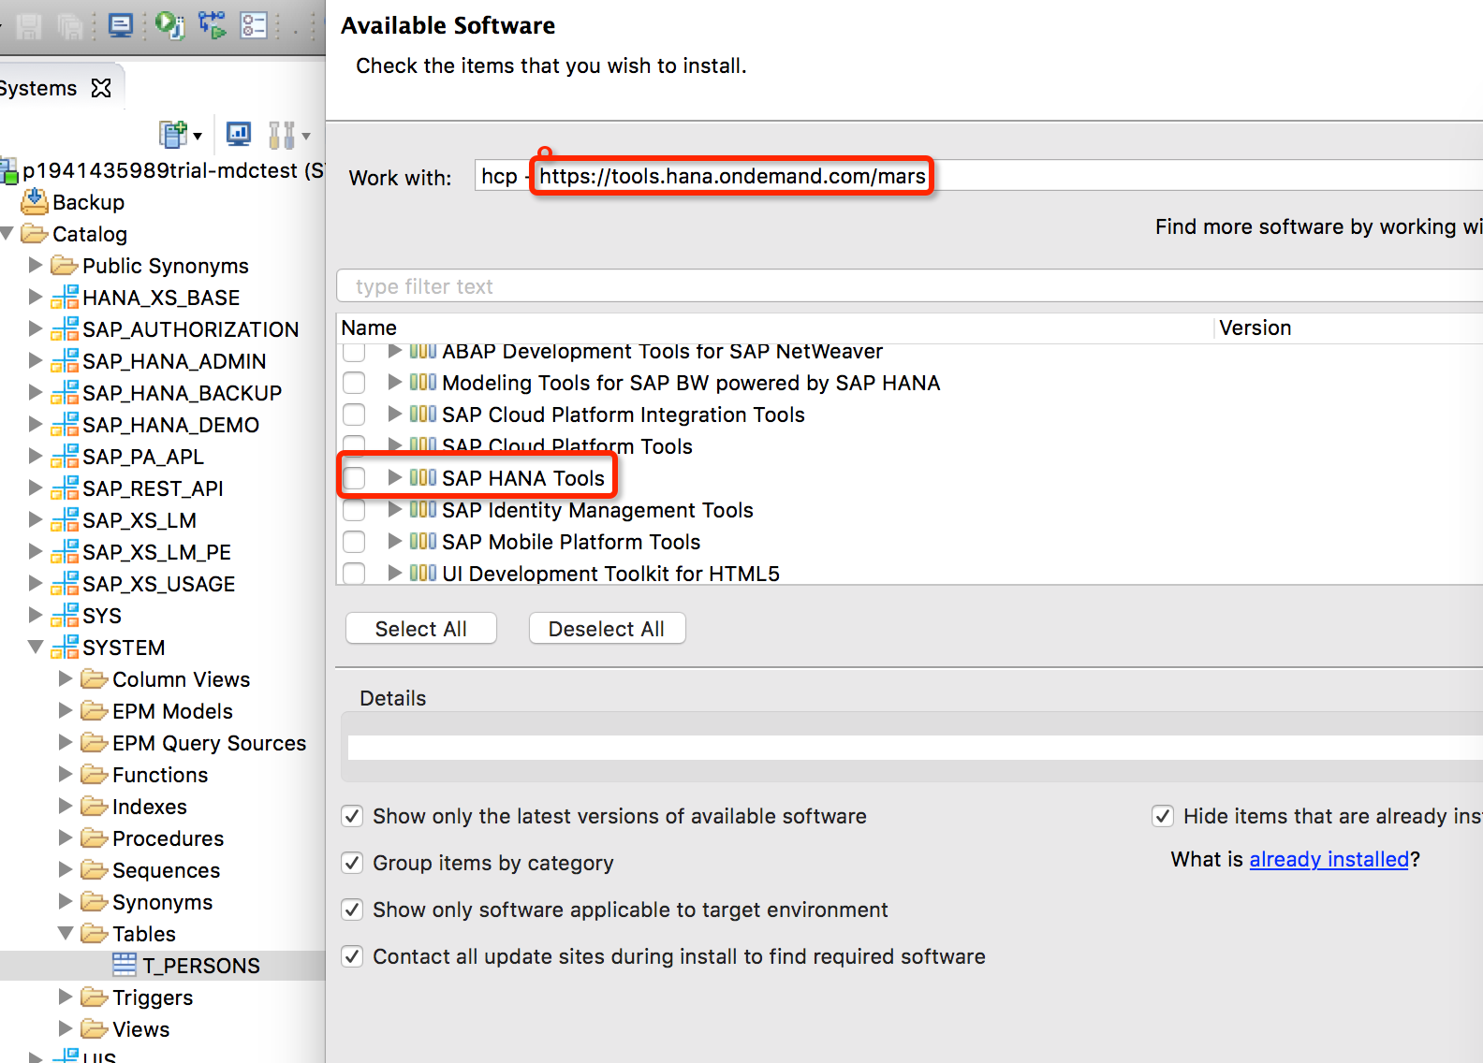

1. 启动tunnel

在HCK SDK的tools目录下启动命令行

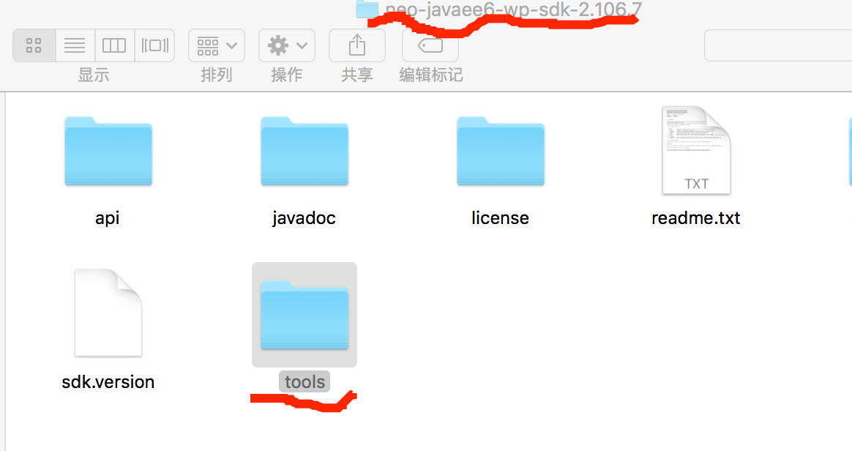

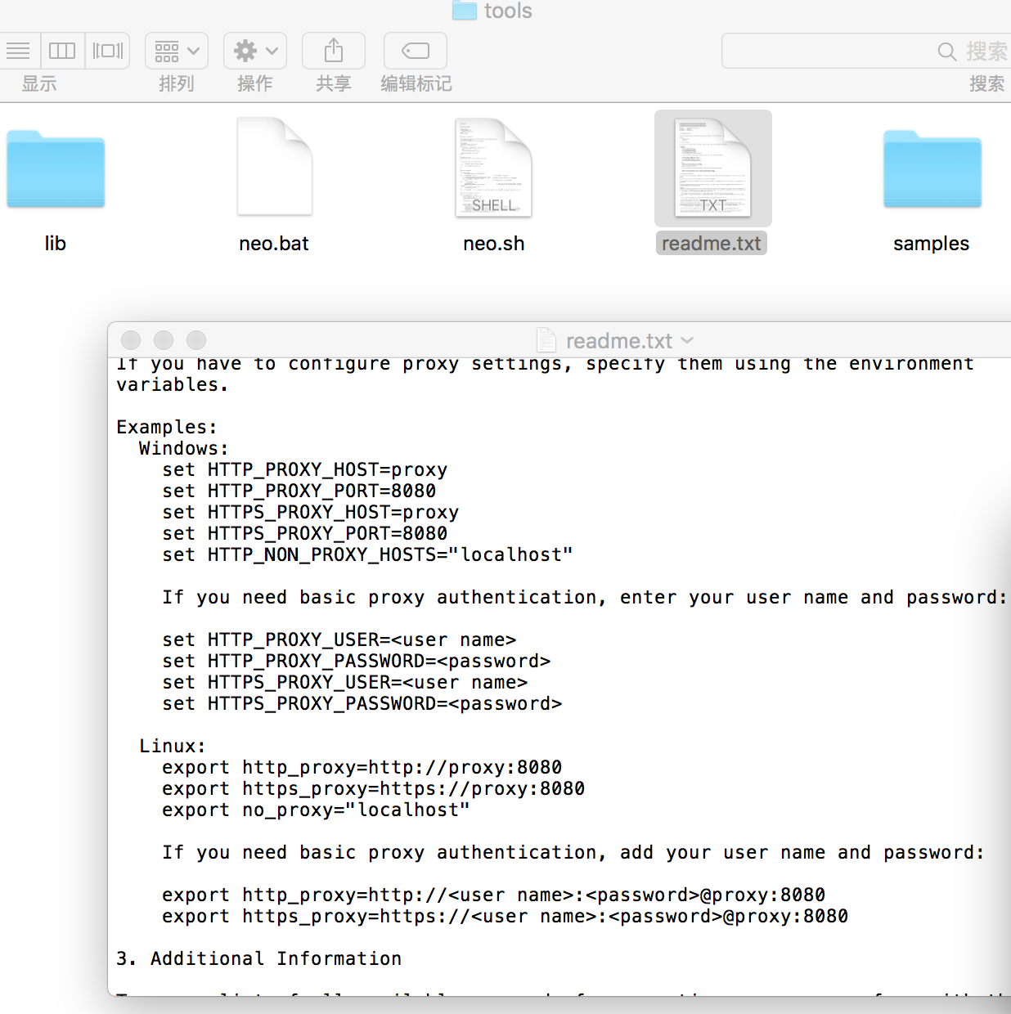如果需要代理可以如下设置

创建properties文件，保存hcp的链接地址和用户名密码

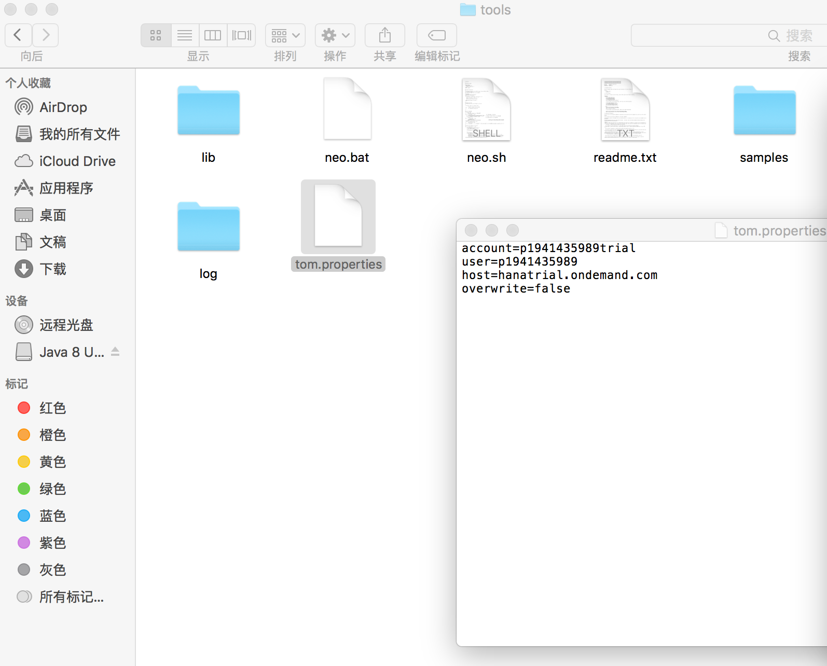

运行如下所示命令行

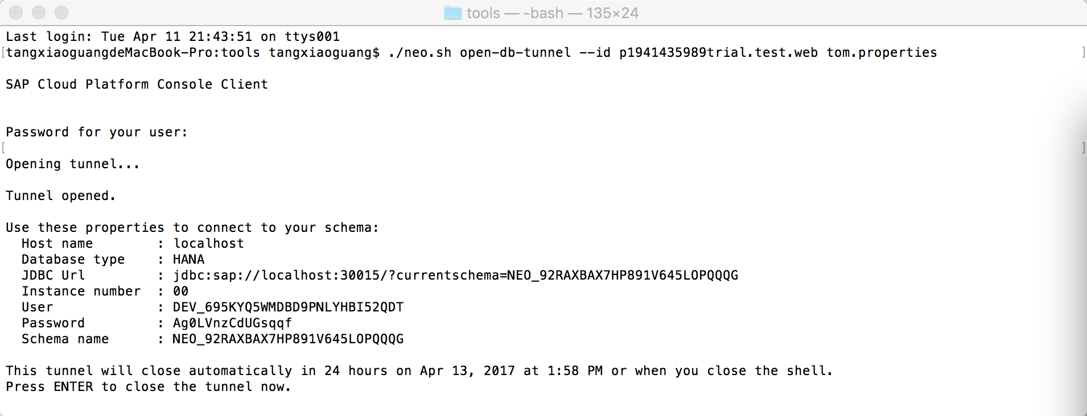

1. 连接数据库

